Додаток 1
до рішення виконавчого комітету
від 22.02.2024 № 97

Перелік суб'єктів, яким надаються дозволи на розміщення зовнішньої реклами в м.Суми
№  з/п | Для юридичної особи - повне найменування розповсюджувача зовнішньої реклами,  для фізичних осіб – П.І.Б. | Адреса місця  розташування рекламного засобу | Тип  рекламного засобу/Інше | Термін  дії дозволу / Примітки
1. | ТОВ «ОПТОВА СИГАРЕТНА АСОЦІАЦІЯ» | вул. Г.Кондратьєва, буд. 134 | Спеціальна конструкція на фасаді  (7150 мм х 900 мм,  1900 мм х 900 мм)  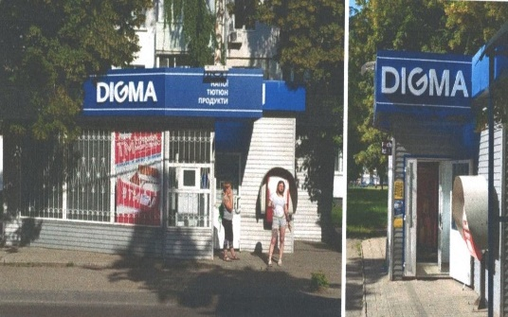 | Надати дозвіл терміном на 5 років.
2. | ТОВ «ОПТОВА СИГАРЕТНА АСОЦІАЦІЯ» | вул. Харківська, буд. 12/2 | Спеціальна конструкція на фасаді  (4600 мм х 850 мм)  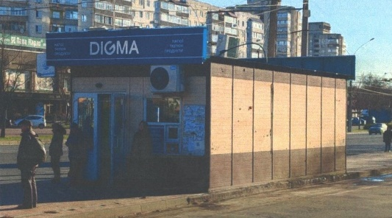 | Надати дозвіл терміном на 5 років.
3. | ТОВ «ОПТОВА СИГАРЕТНА АСОЦІАЦІЯ» | вул. Г.Кондратьєва, буд. 167/1 | Спеціальна конструкція на фасаді  (5360 мм х 500 мм,  5000 мм х 500 мм)  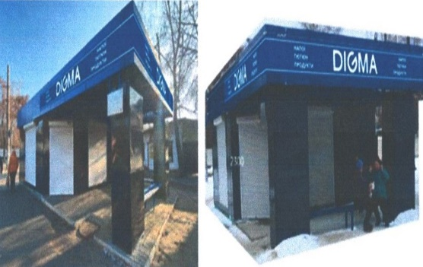 | Надати дозвіл терміном на 5 років.
4. | ТОВ «ОПТОВА СИГАРЕТНА АСОЦІАЦІЯ» | вул. Засумська, буд. 5 | Спеціальна конструкція на фасаді  (5950 мм х 780 мм)  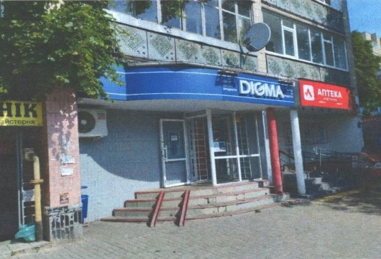 | Надати дозвіл терміном на 5 років.
5. | ТОВ «ОПТОВА СИГАРЕТНА АСОЦІАЦІЯ» | проспект Михайла Лушпи, буд. 15 | Спеціальна конструкція на фасаді будинку (будівлі)  (3150 мм х 1030 мм)  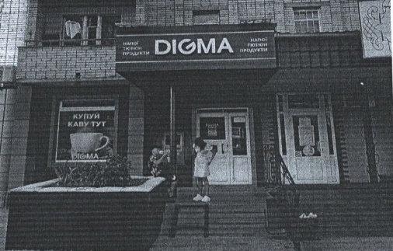 | Надати дозвіл терміном на 5 років.
6. | ФОП Чернецька Світлана Вікторівна | вул. 1-ша Набережна р.Стрілки, 46 | Сіті-лайт (тип 1)  (розмір інформаційного поля  1140 мм х 1740 мм)  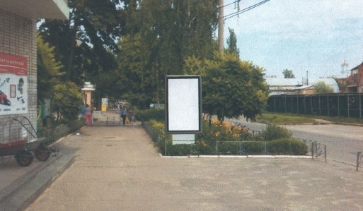 | Надати дозвіл терміном на 5 років.
7. | Приватне підприємство «Фабрика реклами» | вул. Харківська, 3 | Сіті-лайт (тип 1)  (розмір інформаційного поля  1150 мм х 1740 мм)  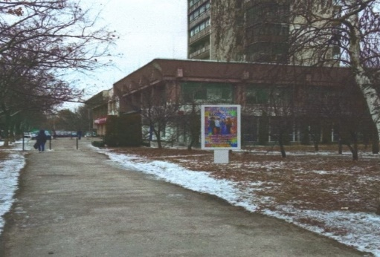 | Надати дозвіл терміном на 5 років.
8. | Приватне підприємство «Фабрика реклами» | вул. Петропавлівська, 72 | Сіті-лайт (тип 1)  (розмір інформаційного поля  1150 мм х 1740 мм)  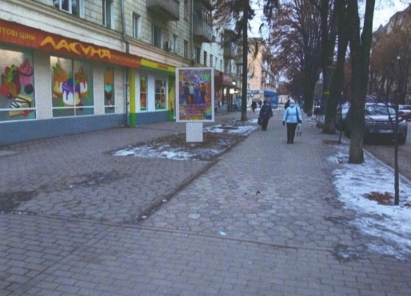 | Надати дозвіл терміном на 5 років.
9. | Приватне підприємство «Фабрика реклами» | вул. Петропавлівська, 74 | Сіті-лайт (тип 1)  (розмір інформаційного поля  1150 мм х 1740 мм)  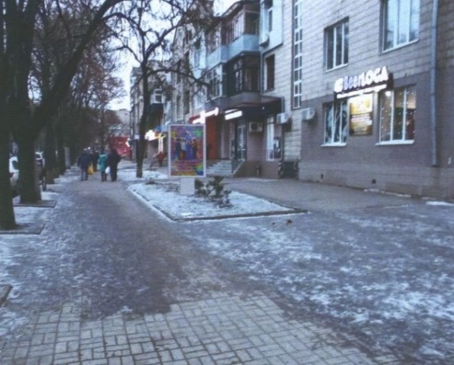 | Надати дозвіл терміном на 5 років.
10. | ТОВ «Медичний центр «Окулюс» | вул. Іллінська, 35 | Сіті-лайт (тип 1)  (розмір інформаційного поля  1200 мм х 1800 мм)  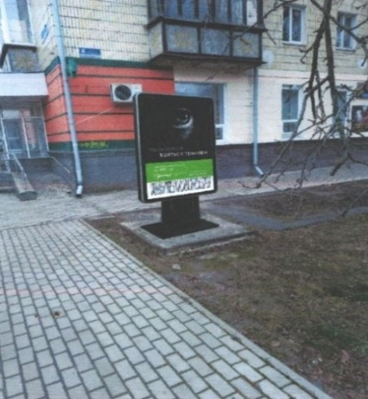 | Надати дозвіл терміном на 5 років.
11. | ТОВ «Торгівельно-виробничий комплекс «Рона-Маркет» | проспект Перемоги (колишній проспект Курський), в районі перехрестя з вул. Ремісничою | Стела  (4400 мм х 6900 мм)  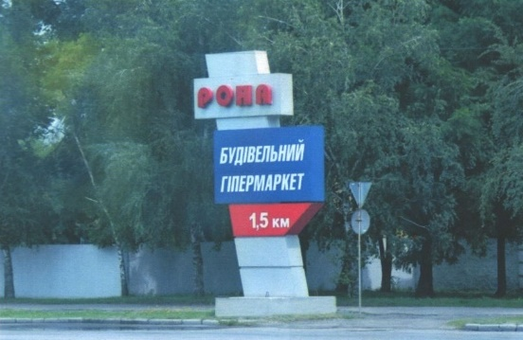 | Надати дозвіл терміном на 5 років.
12. | ТОВ «ФАЛВІ» | вул. Лінійна | Білборд (базовий тип)  (розмір інформаційного поля  6000 мм х 3000 мм)  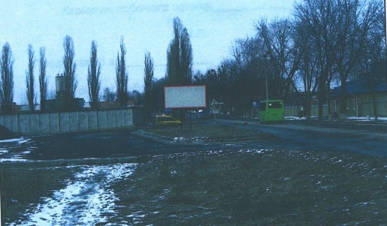 | Надати дозвіл терміном на 5 років.
13. | ТОВ «ОПТОВА СИГАРЕТНА АСОЦІАЦІЯ» | вул. Л. Бикова, буд. 2 а | Спеціальна конструкція на фасаді будинку (будівлі)  (6850 мм х 800 мм,  6750 мм х 800 мм)  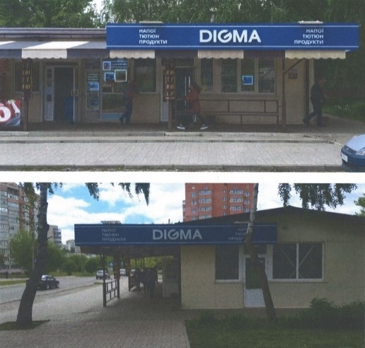 | Надати дозвіл терміном на 5 років.
14. | ТОВ «ОПТОВА СИГАРЕТНА АСОЦІАЦІЯ» | вул. Харківська, буд. 4 | Спеціальна конструкція на фасаді будинку (будівлі)  (4100 мм х 700 мм)  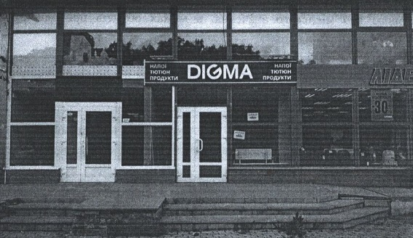 | Надати дозвіл терміном на 5 років.
15. | ТОВ «СУМСЬКА М’ЯСНА КОМПАНІЯ» | вул. Харківська, буд. 12 | Спеціальна конструкція на фасаді  (830 мм х 370 мм х 500 мм)  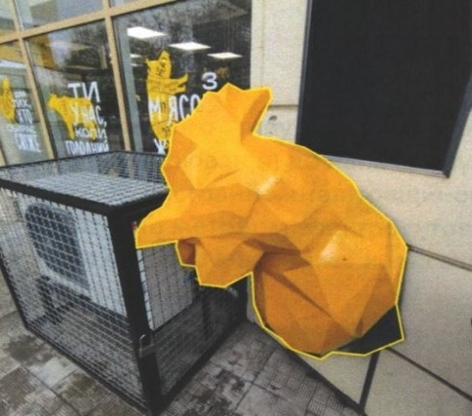 | Надати дозвіл терміном на 5 років.
16. | ТОВ «СУМСЬКА М’ЯСНА КОМПАНІЯ» | вул. Роменська, 77 | Спеціальна конструкція  (2900 мм х 1700 мм х 900 мм)  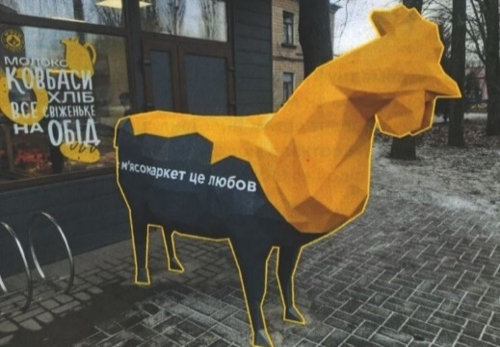 | Надати дозвіл терміном на 5 років.
17. | ТОВ «СУМСЬКА М’ЯСНА КОМПАНІЯ» | вул. Холодноярської бригади (колишня  вул. Сумсько-Київських дивізій), 22-2 | Спеціальна конструкція  (2900 мм х 1700 мм х 900 мм)  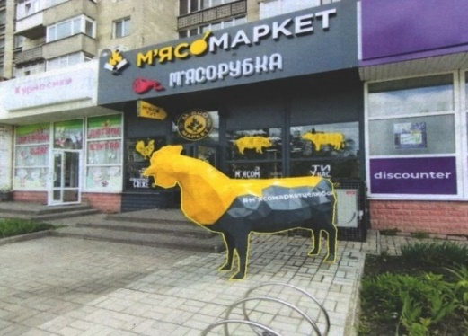 | Надати дозвіл терміном на 5 років.
18. | ТОВ «СУМСЬКА М’ЯСНА КОМПАНІЯ» | вул. Штепівська, 1 | Спеціальна конструкція  (2900 мм х 1700 мм х 900 мм)  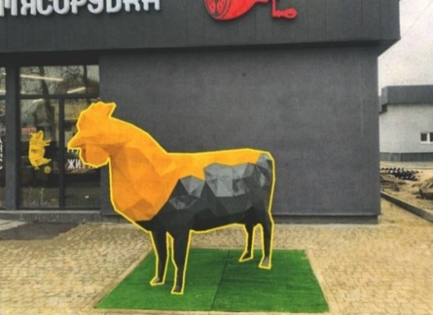 | Надати дозвіл терміном на 5 років.
19. | ТОВ «СУМСЬКА М’ЯСНА КОМПАНІЯ» | вул. Петропавлівська, 76 | Спеціальна конструкція  (2900 мм х 1700 мм х 900 мм)  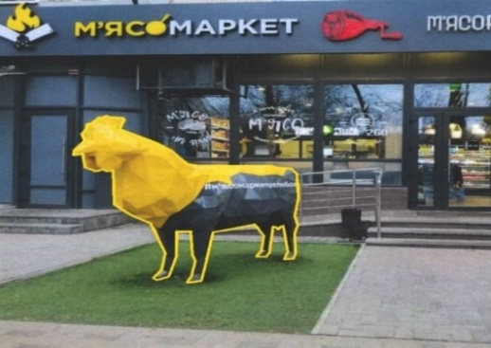 | Надати дозвіл терміном на 5 років.

Директор департаменту забезпечення
ресурсних платежів Сумської міської ради Юрій КЛИМЕНКО

